Hướng dẫn sử dụng tính năng Library mới trong Windows 7
Trong bài này chúng tôi sẽ giới thiệu cho các bạn về cách thức làm việc và quản lý tính năng Libraries trong Windows 7.
Một trong những tính năng mới của Microsoft trong Windows 7 – hệ điều hành được dự định phát hành vào cuối năm nay – có tên gọi Libraries (Thư viện). Điểm mới trong tính năng này là nó cho phép bạn tìm kiếm, xem và các tài liệu, file ảnh, file nhạc và video của mình một cách nhanh chóng và dễ dàng. Thêm vào đó Libraries còn có hỗ trợ thêm một số tính năng trong việc chia sẻ trên mạng. Ngoài việc có thể chia sẻ các thư mục riêng như khi thực hiện trong các phát hành Windows trước, trong tính năng mới này bạn còn có thể chia sẻ toàn bộ Library.
Tìm hiểu về các Thư viện của Windows 7
Có thể nói rằng Libraries là các thư mục ảo. Bạn có thể thêm các thư mục vào Libraries, sau đó có thể xem và truy cập các nội dung của mỗi một thư mục được bổ sung từ cửa sổ của Library. Cần biết rằng bản thân một Library không chứa các file vì chúng không phải là các thư mục thực sự, tuy nhiên chúng sẽ cung cấp một cách thức truy cập one-stop đến bộ các thư mục đó. Xem trong hình 1 để biết thêm về Documents Library mặc định.
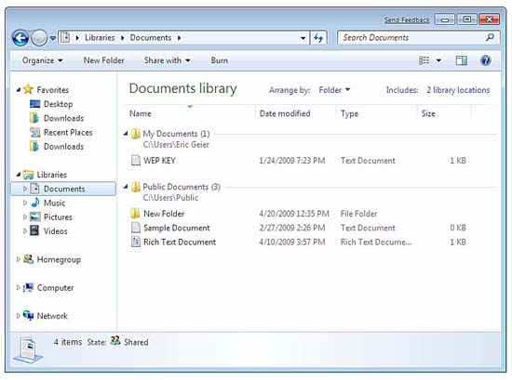
Hình 1: Documents Library mặc định
Đây là một số cách bạn có thể sử dụng Libraries:
- Thêm thư mục được lưu rải rác trong các ổ đĩa cứng vào Libraries. Cho ví dụ, nếu có một ổ đĩa cứng chuyên để chứa các file nhạc, bạn có thể add nó vào Music Library. Một ví dụ khác: nếu có các thư mục trên desktop, bạn cũng có thể add chúng vào các thư viện thích hợp.
- Tạo các thư việc cho riêng bạn. Bạn có thể tạo một thư viện mới để chứa các thư mục có liên quan đến một chủ đề nào đó mà bạn dự định làm, sau khi hoàn thành xong công việc, bạn hoàn toàn có thể xóa thư viện đó đi.
- Thêm các location mạng (các thư mục chia sẻ từ các máy tính khác) vào các thư viện. Đây là một trường hợp sử dụng rất thuận tiện nếu bạn làm việc trên nhiều máy tính. Cho ví dụ, thay vì phải duyệt qua tất cả các thư mục chia sẻ của một máy tính nào đó (hoặc các máy tính khác) để tìm các tài liệu Word cần thiết, bạn có thể add thư mục Documents từ các máy tính vào thư viện Documents Library. Sau đó khi muốn tìm một tài liệu nào, bạn chỉ cần mở thư viện đó ra và có thể truy cập vào các file chia sẻ từ một cửa sổ.
Sử dụng các thư viện mặc định
Microsoft cung cấp cho bạn một số thư viện mặc định có sẵn trong Windows: Documents, Music, Pictures và Videos. Mặc định, các thư mục này sẽ được liên kết đến các thư mục riêng và thư mục chung được add. Cho ví dụ, khi mở Documents Library, bạn sẽ thấy các nội dung bên trong thư mục Documents (C:\Users\yourname\Documents) mà chỉ mình bạn và quản trị viên mới có thể truy cập, hay thư mục Public Documents (C:\Users\Public\Documents) mà mọi người đều có thể truy cập.
Các liên kết trên Start Menu, Windows Explorer, file dialog,… cho Documents, Music, Pictures và Videos đều được trỏ đến Libraries, tuy nhiên không có các thư mục riêng của bạn. Cho ví dụ trong Windows XP và Vista, kích vào nút My Documents hoặc Documents trên Start Menu bạn sẽ thấy thư mục tài liệu riêng.
Cần lưu ý rằng, các thư mục riêng và thư mục chung mặc định vẫn được giữ lại trong Windows 7: tính năng Library chỉ hiển thị các thư mục này trong một cửa sổ riêng. Thêm vào đó, việc bổ sung một thư mục vào một thư viện sẽ không copy các file qua lại; nó chỉ hiện cho bạn thấy nội dung bên trong.
Tạo các thư viện mới
Việc tạo một thư viện cho riêng bạn hoàn toàn đơn giản và dễ dàng. Bạn chỉ cần mở Computer, kích chuột phải vào biểu tượng Libraries phía bên trái và đưa chuột qua New, kích Library, xem thể hiện trong hình 2 bên dưới. Sau đó đặt tên cho nó, kích phải vào biểu tượng mới, kích Rename, và đánh vào đó tên của thư viện.
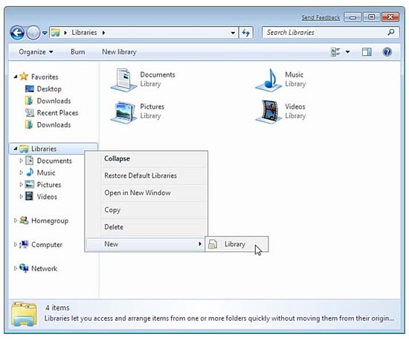
Hình 2: Tạo một thư viện cho riêng bạn
Thêm và bớt các thư mục trong một thư viện
Nếu bạn đã tạo xong một thư viện mới, lúc này rất có thể nó chưa chứ một thư mục nào. Vì vậy để bổ sung vào đó một thư mục, bạn hãy mở Library và kích nút Include a Folder. Sau đó hãy duyệt đến nơi bạn cần tìm và chọn thư mục cần thiết, kích nút Include Folderkhi bạn chọn xong thư mục của mình.
Để thêm các thư mục khác vào một thư viện, bạn có thể mở Library và kích vào liên kết Includes ở góc trên bên phải, xem thể hiện trong hình 3. Như những gì thể hiện trong hình 4, hộp thoại Library Locations xuất hiện. Để bớt đi một thư mục nào đó, hãy chọn thư mục cần bớt và kích Remove. Để thêm vào một thư mục, bạn hãy duyệt đến thư mục cần thêm và chọn nó, sau đó kích nút Include Folder.
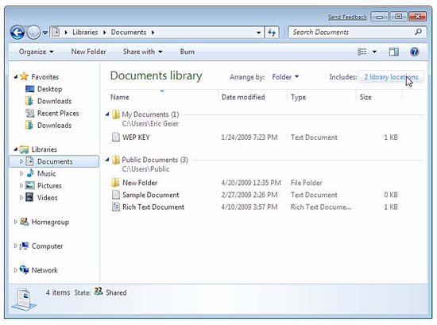
Hình 3: Tạo các thư mục bổ sung trong thư viện
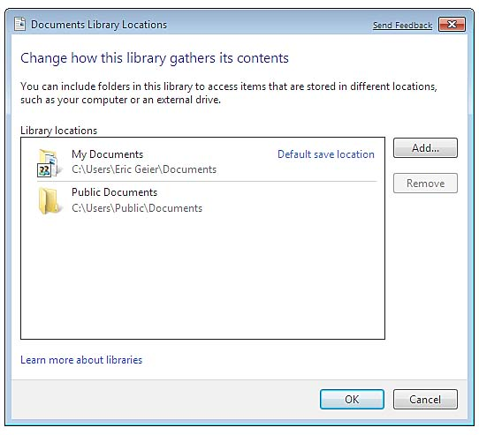
Hình 4: Bớt một thư mục nào đó trong thư viện
Cũng như nhiều tính năng khác của Windows, bạn có nhiều cách để có thể quản lý các thư viện của mình. Mở Computer, kích phải vào biểu tượng Library phía bên trái và kích Properties. Thao tác này sẽ làm xuất hiện trang thuộc tính của thư viện, xem thể hiện trong hình 5 bên dưới.
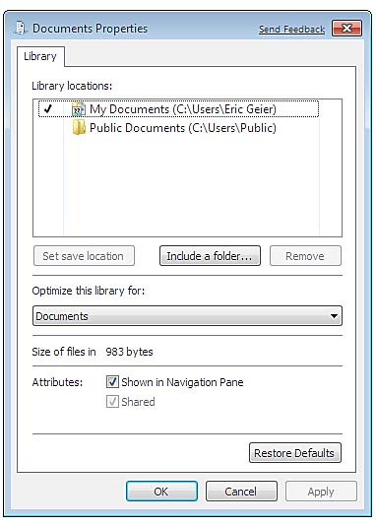
Hình 5: Việc quản lý thư viện của bạn
Thay đổi thư mục được lưu mặc định cho thư viện
Khi bạn muốn lưu một file nào đó, bạn có thể chọn một Library để lưu nó vào trong. Mặc dù vậy các thư viện không có các location thực, do đó file mà bạn muốn lưu sẽ được lưu vào một thư mục mặc định nào đó. Các thư viện mặc định đều được thiết lập để có thể lưu các file trong một thư mục riêng, chẳng hạn như My Documents thay vì Public Documents. Tuy nhiên bạn có thể thay đổi thư mục mặc định này. Để thực hiện điều đó, hãy kích vào liên kết Includes ở phía trên bên phải Library. Sau đó trên hộp thoại, kích chuột phải vào thư mục mong muốn, chọn Set as Default Save Location và kích OK. Nếu thích sử dụng hộp thoại thuộc tính của thư viện, bạn có thể thực hiện các bước tương tự như vậy.
Nếu sau này muốn lưu file vào một thư mục khác của thư viện, bạn có thể mở rộng các thư mục của library để chọn thư mục mình muốn lưu, xem thể hiện trong hình 6. Vị trí lưu sẽ được sử dụng nếu bạn chọn Library khi lưu. Thêm vào đó, nếu bạn kéo hoặc copy một file vào thư viện, nó sẽ được hướng đến vị trí lưu đã được chỉ định. Nếu không muốn location mặc định này, bạn có thể mở rộng cây Library để xem các thư mục trong đó, hoặc có thể kéo hoặc copy một cách cẩn thận file nằm bên dưới thư mục trong cửa sổ Library chính.
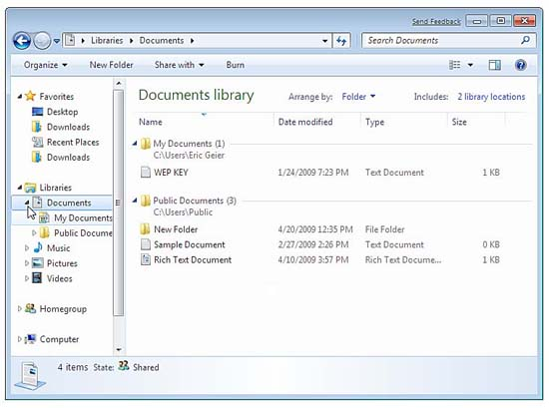
Hình 6: Mở rộng thư mục của thư viện
Kết luận
Cho đến đây chắc các bạn đã hiểu được sự hữu dụng của tính năng Library mới trong Windows 7. Những gì bạn cần biết qua bài này đó là cách sử dụng các thư viện mặc định như thế nào, cách tạo chúng ra sao cũng như việc thêm và bớt các thư mục bên trong chúng như thế nào. Thêm vào đó bạn cũng cần phải hiểu cách thay đổi vị trí lưu mặc định cho các thư viện như thế nào.

